RELATÓRIO DO TESTE

Cadastro de Cartões – Cenário 1: Preenchimento completo e salvamento.

🗕️ Data do teste: 18/09/2025 16:27:06

🔄 Acessando o sistema...

✅ Acessando o sistema realizado com sucesso.

🖼️ Screenshot: screenshots\acessando_o_sistema_162715.png

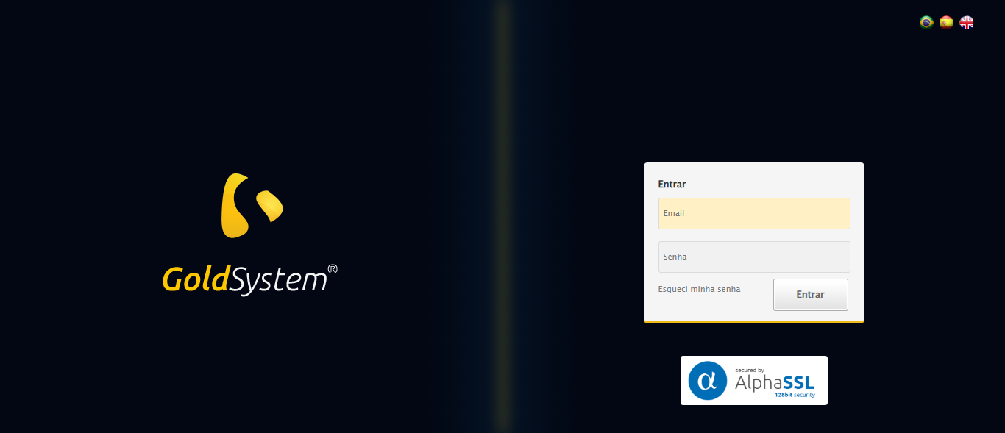

🖼️ Screenshot: screenshots\url_acessada_162716.png

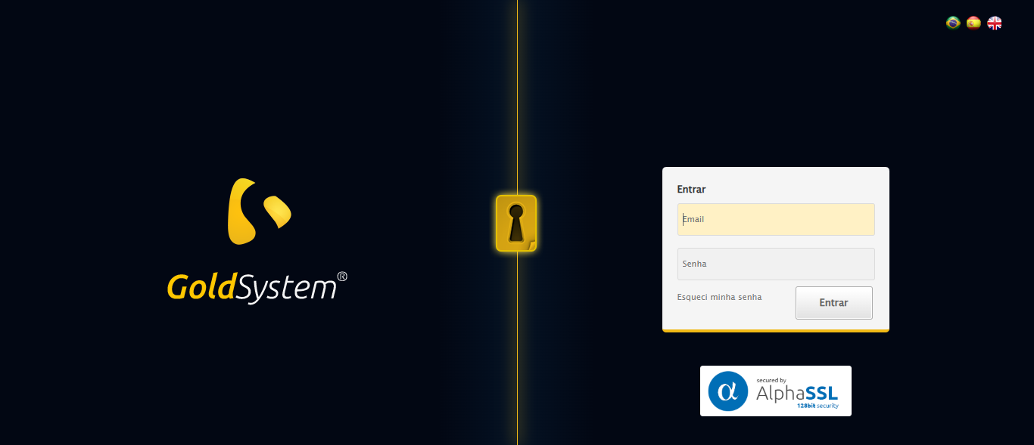

🔄 Realizando login...

✅ Realizando login realizado com sucesso.

🖼️ Screenshot: screenshots\realizando_login_162719.png



🖼️ Screenshot: screenshots\login_concluido_162726.png

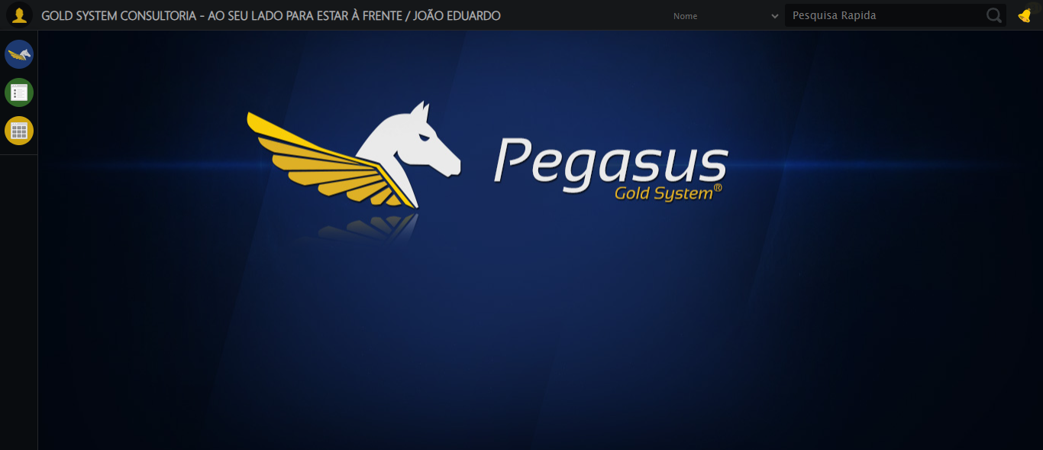

🔄 Ajustando zoom...

✅ Ajustando zoom realizado com sucesso.

🖼️ Screenshot: screenshots\ajustando_zoom_162727.png

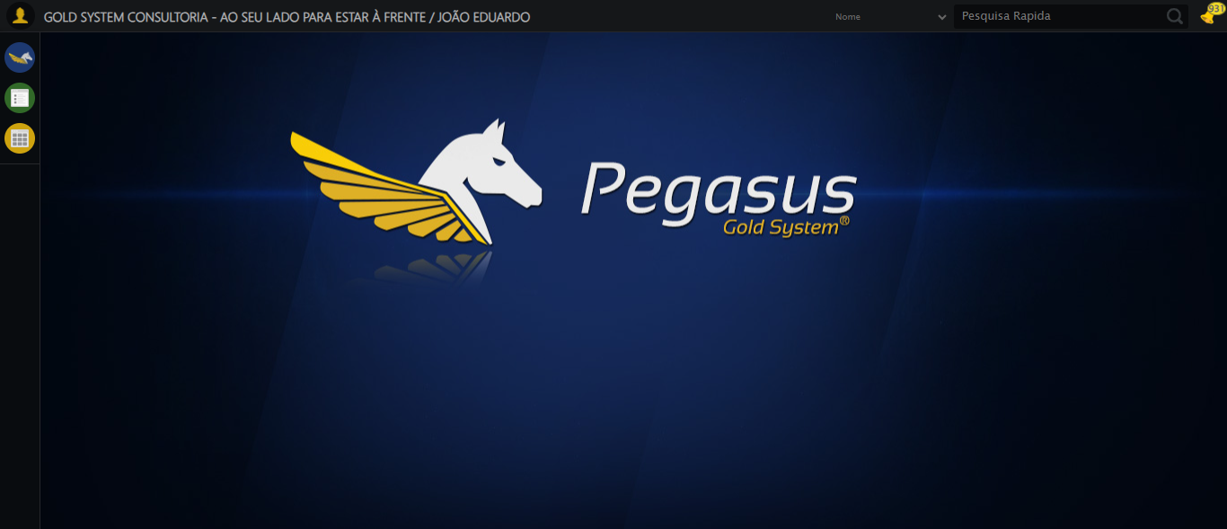

🔄 Abrindo menu Cartão...

✅ Abrindo menu Cartão realizado com sucesso.

🖼️ Screenshot: screenshots\abrindo_menu_cartão_162731.png

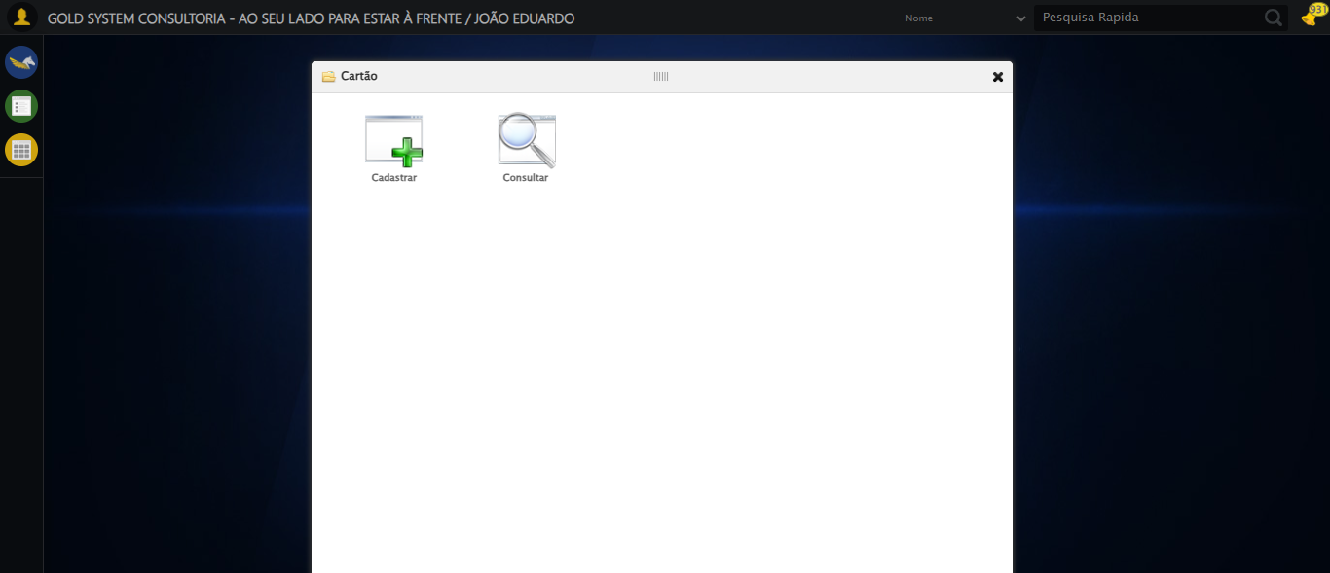

🖼️ Screenshot: screenshots\menu_aberto_162731.png



🔄 Acessando formulário...

✅ Acessando formulário realizado com sucesso.

🖼️ Screenshot: screenshots\acessando_formulário_162733.png

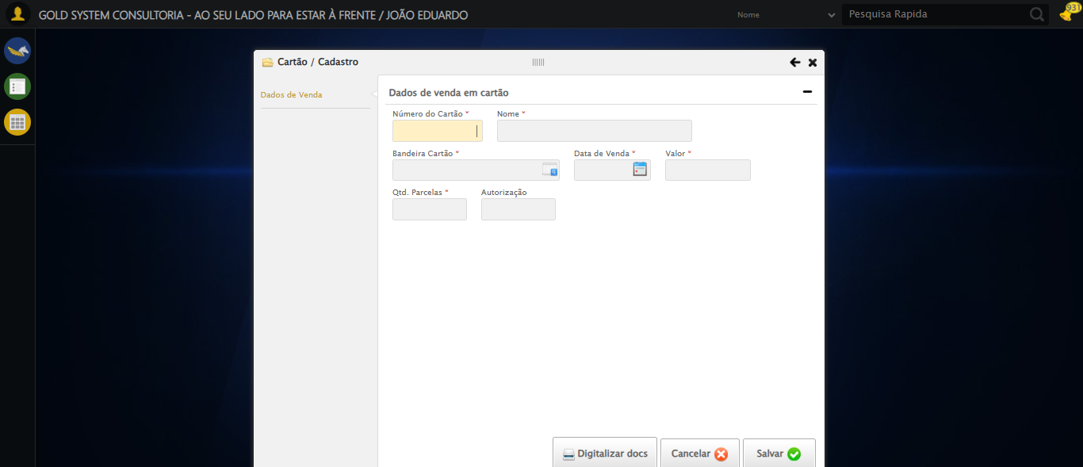

🖼️ Screenshot: screenshots\formulario_aberto_162733.png



🔄 Preenchendo campos...

🔄 Preenchendo campos obrigatórios.

🔄 Selecionando bandeira...

✅ Bandeira 'MASTERCARD' selecionada com sucesso.

🖼️ Screenshot: screenshots\bandeira_selecionada_162735.png

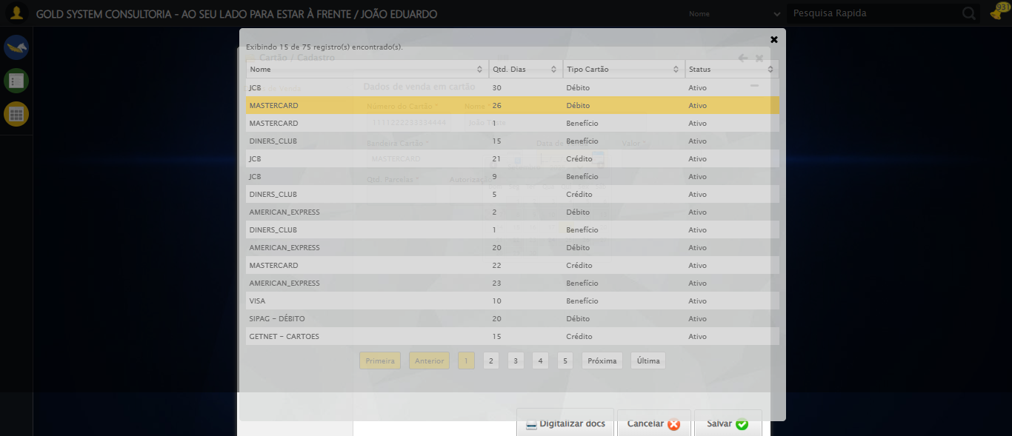

✅ Selecionando bandeira realizado com sucesso.

🖼️ Screenshot: screenshots\selecionando_bandeira_162735.png

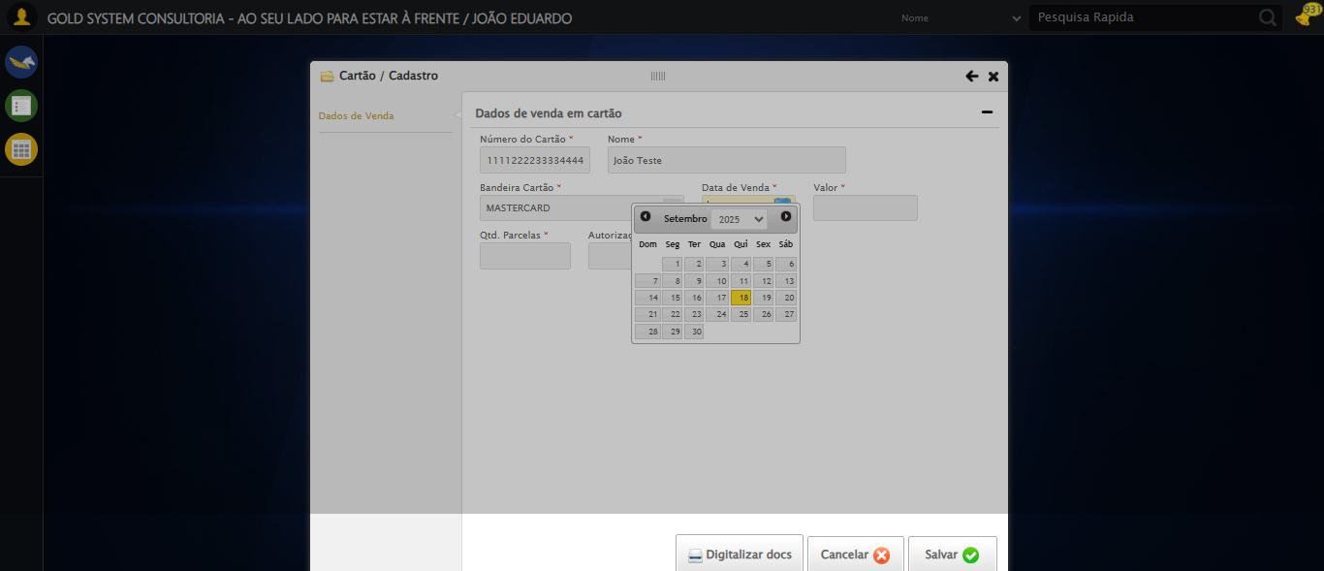

✅ Todos os campos preenchidos.

🖼️ Screenshot: screenshots\campos_preenchidos_162736.png

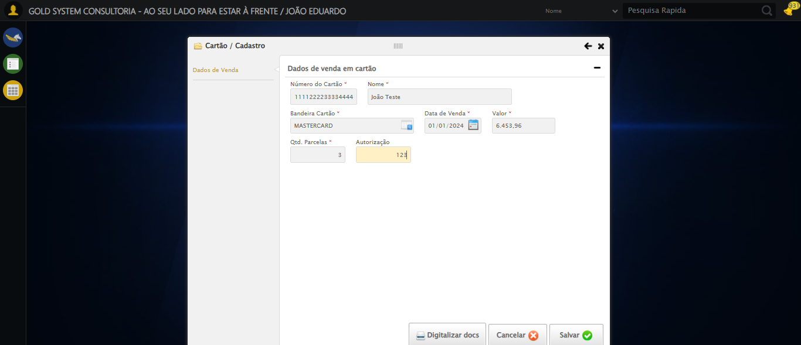

✅ Preenchendo campos realizado com sucesso.

🖼️ Screenshot: screenshots\preenchendo_campos_162736.png



🔄 Clicando em Salvar...

✅ Clicando em Salvar realizado com sucesso.

🖼️ Screenshot: screenshots\clicando_em_salvar_162739.png

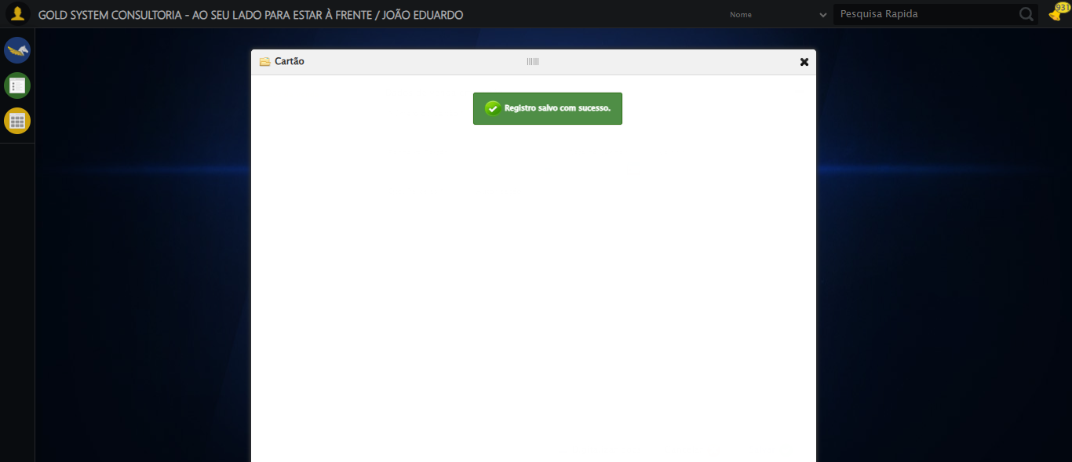

🖼️ Screenshot: screenshots\apos_salvar_162739.png

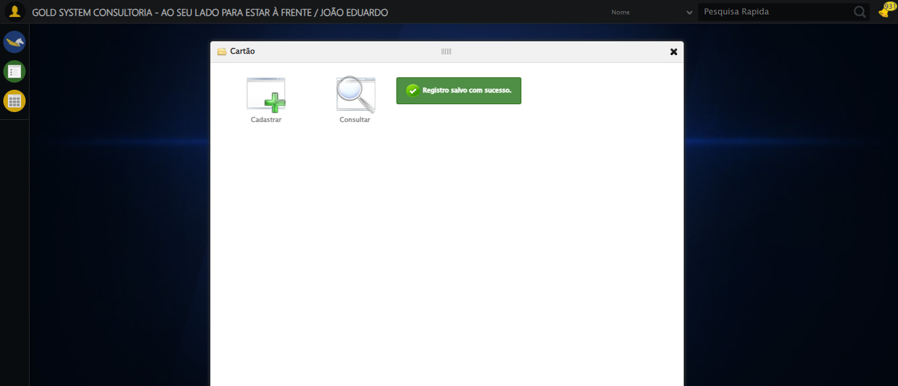

✅ Mensagem de sucesso: Registro salvo com sucesso.

🖼️ Screenshot: screenshots\mensagem_sucesso_162739.png

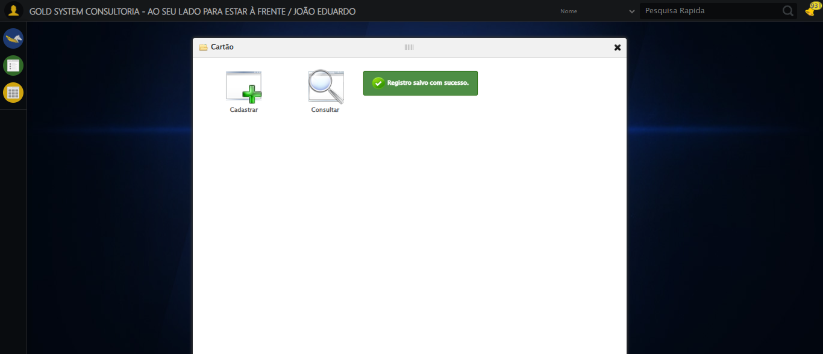

✅ Cadastro salvo com sucesso.

🖼️ Screenshot: screenshots\mensagem_final_162739.png



🔄 Fechando formulário...

✅ Fechando formulário realizado com sucesso.

🖼️ Screenshot: screenshots\fechando_formulário_162741.png

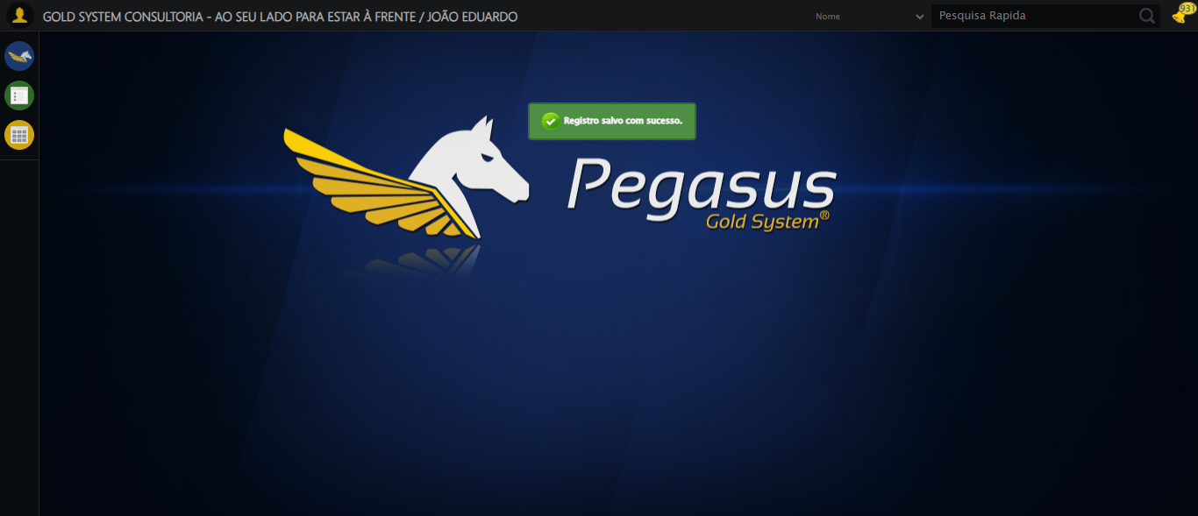

🖼️ Screenshot: screenshots\formulario_fechado_162741.png



✅ Teste concluído com sucesso.